 | 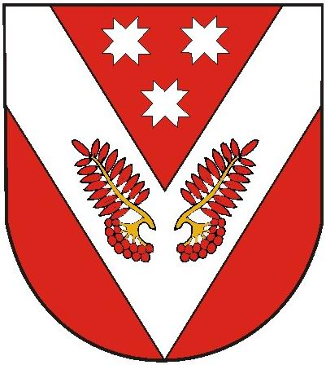
РОССИЙ ФЕДЕРАЦИЙ  МАРИЙ ЭЛ РЕСПУБЛИКА |  | РОССИЙская ФЕДЕРАЦИя  РЕСПУБЛИКА МАРИЙ ЭЛ
Марий эл республикысе советский муниципал районын советский ола шотан илемысе депутат погынжо |  | собрание депутатов  городского поселения советский советского муниципального района республики марий эл
ПУНЧАЛ |  | РЕШЕНИЕ

42 внеочередная сессия  четвертого созыва | От «19» октября 2023 г.  № 265

О внесении изменений в Положение о порядке управления и распоряжения имуществом городского поселения Советский, утвержденное решением Собрания депутатов муниципального образования «Городское поселение Советский»
от 30.03.2010 года № 44

В соответствии с Федеральным законом от 6 октября 2003 г. №131-ФЗ «Об общих принципах организации местного самоуправления в Российской Федерации», Федеральным законом от 26.07.2006 № 135-ФЗ «О защите конкуренции», Уставом городского поселения Советский Собрание депутатов городского поселения Советский, в связи с вступлением в силу с 01.10.2023г. Приказа Федеральной антимонопольной службы от 21.03.2023 года № 147/23 «О порядке проведения конкурсов или аукционов на право заключения договоров аренды, договоров безвозмездного пользования, договоров доверительного управления имуществом, иных договоров, предусматривающих переход прав в отношении государственного или муниципального имущества, и перечне видов имущества, в отношении которого заключение указанных договоров может осуществляться путем проведения торгов в форме конкурса», Собрание депутатов городского поселения Советский Советского муниципального района Республики Марий Эл р е ш и л о:
- Внести в Решение Собрания депутатов муниципального образования «Городское поселение Советский» от 30.03.2010 г. № 44 «Об утверждении Положения о порядке управления и распоряжения имуществом городского поселения Советский», следующие изменения:
1.1. Пункт 12.6. статьи 12 Положения о порядке управления и распоряжения имуществом муниципальной собственности городского поселения Советский (далее - Положение) изложить в новой редакции:

«12.6. Порядок проведения конкурсов или аукционов на право заключения договоров, указанных в части 12.1 настоящего Положения, и перечень случаев заключения указанных договоров путем проведения торгов в форме конкурса устанавливается на основании Приказа Федеральной антимонопольной службы от 21.03.2023 года № 147/23 «О порядке проведения конкурсов или аукционов на право заключения договоров аренды, договоров безвозмездного пользования, договоров доверительного управления имуществом, иных договоров, предусматривающих переход прав в отношении государственного или муниципального имущества, и перечне видов имущества, в отношении которого заключение указанных договоров может осуществляться путем проведения торгов в форме конкурса».
3. Обнародовать настоящее решение, а также разместить в информационно-телекоммуникационной сети Интернет официальный интернет – портал Республики Марий Эл (адрес доступа: http://mari-el.gov.ru).
4. Настоящее решение вступает в силу с 1 октября 2023 года.

Глава
городского поселения Советский Н.И.Павлова

